รายงานผลการปฏิบัติงานประจำปี
งบประมาณ พ.ศ.2562

ของ

เทศบาลตำบลสวนขัน
อำเภอช้างกลาง จังหวัดนครศรีธรรมราช

รายงานผลการปฏิบัติงานประจำปีงบประมาณ พ.ศ. 2562
ตามพระราชบัญญัติเทศบาล พ.ศ.2496 มาตรา 48 ทศ ⁴⁸ วรรค 5 ให้นายกเทศมนตรีจัดทำ
รายงานแสดงผลการปฏิบัติงานประจำปีตามนโยบายที่ได้แถลงไว้ต่อสภาเทศบาลเป็นประจำทุกปี และวรรค 6 คำแถลงนโยบายของนายกเทศมนตรีและรายงานแสดงผลการปฏิบัติงานตามนโยบาย ให้ประกาศไว้โดยเปิดเผย ที่สำนักงานเทศบาลด้วย
เทศบาลตำบลสวนขัน จึงขอรายงานผลการปฏิบัติงานในรอบปีงบประมาณ พ.ศ.2562 เพื่อให้ประชาชนได้ทราบโดยทั่วกันรายละเอียดดังนี้
1. คำแถลงที่ได้เสนอไว้ต่อสภาท้องถิ่น

นโยบายการพัฒนาของผู้บริหารเทศบาลตำบลสวนขัน
คำแถลงนโยบาย
ของนายประสิทธิ์ แก้วแกมจันทร์นายกเทศมนตรีตำบลสวนขัน
แถลงต่อสภาเทศบาลตำบลสวนขัน
เมื่อวันที่ 9 เดือน มกราคม พ.ศ. 2557
ตามที่เทศบาลตำบลสวนขัน ได้จัดให้มีการเลือกตั้งสมาชิกสภาเทศบาลและนายกเทศมนตรีตำบลสวนขัน เมื่อวันอาทิตย์ ที่ 1 ธันวาคม 2556 และคณะกรรมการการเลือกตั้งประจำจังหวัดนครศรีธรรมราชได้ประกาศผลการเลือกตั้งสมาชิกสภาเทศบาลและนายกเทศมนตรีตำบลสวนขัน เมื่อวันที่12 ธันวาคม 2556 เพื่อให้การบริหารงานของเทศบาลตำบลสวนขัน เป็นไปตามบทบัญญัติ ในมาตรา 48 ทศ แห่งพระราชบัญญัติเทศบาล พ.ศ. 2496 แก้ไขเพิ่มเติมถึง (ฉบับที่ 13) พ.ศ.2552 ความว่า“ก่อนที่นายกเทศมนตรีเข้ารับหน้าที่ ให้ประธานสภาเทศบาลเรียกประชุมสภาเทศบาล เพื่อให้นายกเทศมนตรีแถลงนโยบายต่อสภาเทศบาล โดยไม่มีการลงมติ ทั้งนี้ภายในสามสิบวันนับแต่วันประกาศผลการเลือกตั้งนายกเทศมนตรี” เมื่อวันที่ 20 กันยายน 2553 โดยมีเป้าหมายเพื่อการพัฒนาท้องถิ่นให้เจริญก้าวหน้าทั้งในด้านโครงสร้างพื้นฐาน ด้านเศรษฐกิจ ด้านการศึกษา กีฬา ศาสนา และวัฒนธรรม ด้านการพัฒนาคุณภาพชีวิต สังคมและชุมชน ด้านสาธารณสุข สิ่งแวดล้อมและการจัดการทรัพยากรธรรมชาติ ด้านการเมือง การบริหารและการบริการ
กระผมในฐานะนายกเทศมนตรีตำบลสวนขัน ขอแถลงนโยบายการบริหารงานเทศบาลว่าผมจะ
ดำเนินงานตามอำนาจหน้าที่ของเทศบาลตามที่กฎหมายกำหนดไว้และรับผิดชอบต่อการบริหารงานเทศบาลให้เป็นไปตามกฎหมาย ระเบียบ ข้อบังคับ เทศบัญญัติและนโยบายที่กำหนดขึ้น ทั้งนี้ในการบริหารงานจะเนินการเพื่อประโยชน์สุขของประชาชนโดยใช้วิธีการบริหารกิจการบ้านเมืองที่ดีและหลักธรรมาภิบาล เปิดโอกาสให้ประชาชนเข้ามามีส่วนร่วมกับการจัดทำแผนพัฒนาเทศบาล การจัดทำงบประมาณ การจัดซื้อ จัดจ้าง ให้มีการตรวจสอบและประเมินผลการปฏิบัติงาน รวมทั้งจะทำงานโดยเปิดเผยข้อมูลข่าวสารให้ประชาชนทราบอย่างทั่วถึง ซึ่งมีแนวทางในการบริหารงานเทศบาลด้านต่างๆ ดังต่อไปนี้

-2-
1. นโยบายด้านการเมืองและการบริหาร
1.1 พัฒนาเทศบาลตำบลสวนขัน ให้เป็นหน่วยงานที่ยึดหลักการบริหารจัดการบ้านเมืองที่ดีมีมาตรฐาน ส่งเสริมสนับสนุนด้านการศึกษา ให้แก่ สมาชิกสภาเทศบาล พนักงานเทศบาล ลูกจ้างประจำและพนักงานจ้างเพื่อเป็นการพัฒนาศักยภาพและยกระดับความรู้ความสามารถในการปฏิบัติงาน ซึ่งบุคคลเหล่านี้ถือเป็นทรัพยากรบุคคลที่เป็นกำลังสำคัญของเทศบาลตำบลสวนขัน อีกทั้งจะพัฒนาระบบการบริการสาธารณะที่ดีมีมาตรฐาน ลดขั้นตอนการปฏิบัติงานให้มีความรวดเร็ว สามารถสนองต่อความต้องการของประชาชนได้อย่างตรงเป้าหมาย และเกิดประโยชน์สูงสุดต่อประชาชนและชุมชนให้มากที่สุด
1.2 ส่งเสริมสนับสนุนชุมชนเข้าสู่กระบวนการมีส่วนร่วมทางการบริหารและการเมือง ภายใต้ระบอบประชาธิปไตย อันมีพระมหากษัตริย์ทรงเป็นประมุข พัฒนาการทำงานฝ่ายนิติบัญญัติ ได้แก่ สภาเทศบาลตำบลสวนขัน สมาชิกสภาเทศบาลตำบลสวนขันประชาธิปไตยระดับชุมชน
1.3 ส่งเสริมและสร้างความเข้มแข็งให้กับชุมชน สนับสนุนให้มีกิจกรรม และโครงการต่าง ๆ ส่งเสริมการทำงานร่วมกันระหว่างคณะกรรมการชุมชน ประชาชนในชุมชน และเทศบาลทำงานอย่างสมานฉันท์ เพื่อร่วมกันพัฒนาและยกระดับชุมชนให้มีการพัฒนาอย่างยั่งยืน
1.4 ส่งเสริมและสนับสนุนให้มีการสร้างเครือข่ายต่าง ๆ ในชุมชนเพื่อสนับสนุนการทำงานของคณะกรรมการชุมชน ไม่ว่าจะเป็นการสร้างเครือข่ายการเฝ้าระวังเกี่ยวกับยาเสพติดที่เป็นโทษกับเยาวชนและประชาชนในชุมชน รวมถึงการสร้างเครือข่ายด้านอื่น ๆ โดยสนับสนุนให้มีการทำงานร่วมกับเทศบาลสวนขัน ภาครัฐ ส่วนราชการที่เกี่ยวข้อง ภาคเอกชน เปิดโอกาสให้มีบทบาทในการทำงาน เช่น การตรวจสอบการดำเนินงานและการบริหารงานของเทศบาล รวมไปถึงการติดตามประเมินผลในทุกส่วนตามโครงสร้างการทำงานของพนักงานเทศบาล
1.5 สนับสนุน และพัฒนาการใช้เทคโนโลยีสารสนเทศให้มีความทันสมัย และตอบสนองต่อการให้บริการประชาชนได้อย่างมีประสิทธิภาพ
2. นโยบายด้านการพัฒนาสังคม และคุณภาพชีวิต
2.1 ส่งเสริมคุณธรรม จริยธรรม การสร้างวินัย การเสียสละในการร่วมคิดร่วมทำกิจกรรมของชุมชนทุกชุมชน สร้างความสามัคคีปรองดองของประชาชนในชุมชน
2.2 ส่งเสริมการจัดทำแผนพัฒนาชุมชนให้เป็นมาตรฐาน และต่อเนื่อง ส่งเสริมให้ประชาชนในชุมชน ร่วมคิดร่วมทำ ร่วมกำหนดแนวทางการพัฒนาชุมชนของตนเอง เพื่อแก้ไขปัญหาให้ตรงประเด็น มีทิศทางในการพัฒนาชุมชน สร้างชุมชนให้เป็นเมืองน่าอยู่ อีกทั้งเป็นการสร้างความร่วมมือ ร่วมใจและสร้างความสามัคคีระหว่างประชาชนในชุมชน
2.3 สนับสนุนงบประมาณให้เพียงพอในการจัดสวัสดิการเบี้ยยังชีพผู้สูงอายุ ผู้พิการ ผู้ป่วยเอดส์ให้ทั่วถึงและเท่าเทียมกัน
3. นโยบายด้านการศึกษา ศาสนา ศิลปะ วัฒนธรรม
3.1 ส่งเสริมสนับสนุนการพัฒนาทางการศึกษา เน้นการบริหารจัดการทางการศึกษา ศูนย์พัฒนาเด็กเล็กเทศบาลตำบลสวนขัน ส่งเสริมให้นักเรียนศูนย์พัฒนาเด็กเล็กเทศบาลตำบลสวนขัน มีความพร้อมทั้งทาง อารมณ์ สติปัญญา และความพร้อมทางวิชาการที่จะสามารถศึกษาในระดับต่อไปอย่างมีคุณภาพรวมถึงการสนับสนุนงบประมาณทางการศึกษา และการเรียนรู้นอกสถานศึกษาให้กับโรงเรียนที่อยู่ในเขตเทศบาลจัดสวัสดิการทางการศึกษาให้กับผู้ปกครองของนักเรียนศูนย์พัฒนาเด็กเล็กเทศบาลตำบลสวนขัน

-3-

ไม่ให้เดือดร้อนและลำบากกับภาวะเศรษฐกิจของครอบครัว ทุกคนสามารถส่งบุตรหลานเข้าเรียนในศูนย์พัฒนาเด็กเล็กเทศบาลตำบลสวนขันได้ เท่าเทียมกัน ให้มีการจัดสรรงบประมาณที่เพียงพอในด้านการสนับสนุนวัสดุ สื่อการเรียนการสอนที่เพียงพอรวมถึงอาหารกลางวัน ให้เพียงพอให้กับโรงเรียนที่อยู่ในเขตเทศบาล และศูนย์พัฒนา เด็กเล็กเทศบาลตำบลสวนขัน
3.2 สนับสนุนและส่งเสริมด้านการศาสนา ศิลปวัฒนธรรม ประเพณี ตามวิถีของคนไทย และภูมิใจความเป็นไทย การอนุรักษ์วัฒนธรรมและประเพณีท้องถิ่น งานรัฐพิธีต่าง ๆ เช่น งานวันที่ 5 ธันวามหาราช วัน 12 สิงหามหาราชินี วันปิยมหาราช วันประเพณีต่าง ๆ เช่น ประเพณีวันสงกรานต์และรดน้ำดำหัวผู้สูงอายุประจำปี ประเพณีแห่เทียนพรรษา และงานประเพณีต่าง ๆ ของท้องถิ่น
3.3 สนับสนุนการแข่งขันกีฬาทั้งภายในและภายนอกชุมชน เพื่อแสดงถึงพลังความสามัคคีในชุมชน อีกทั้งยังเป็นการสร้างความสัมพันธ์อันดีระหว่างชุมชน ก่อให้เกิดมิตรภาพอันดีงามระหว่างชุมชน ผู้บริหาร พนักงานเทศบาล ลูกจ้างประจำและพนักงานจ้าง
4. นโยบายด้านการสาธารณสุข
ส่งเสริมการดำเนินกิจกรรมด้านสุขภาพของประชาชน และการบริการสาธารณสุขพื้นฐาน เพื่อเป็นการคัดกรองการเจ็บป่วยของประชาชนในเบื้องต้น เน้นการป้องกันโรค และการดูแลรักษาสุขภาพอนามัยของประชาชน โดยกลุ่มอาสาสมัครสาธารณสุขชุมชน (อสม.) โดยมีกองทุนหลักประกันสุขภาพโดยมีงบประมาณของเทศบาลสนับสนุนอีกส่วนหนึ่ง เพื่อเป็นทุนในการดำเนินงาน การดูแลสุขภาพของประชาชนอย่างทั่วถึงครอบคลุมทุกวัยในชุมชน ควบคุมป้องกันการเผยแพร่ระบาดโรคติดต่อ และโรคไม่ติดต่อที่เป็นอันตรายต่อประชาชนและชุมชนเพื่อสุขภาพอนามัยที่ดีของประชาชน
5. นโยบายด้านเศรษฐกิจ
5.1 ส่งเสริม และพัฒนาอาชีพ ที่เหมาะสมกับสภาวะท้องถิ่นปัจจุบันตามหลักปรัชญาเศรษฐกิจพอเพียง
5.2 ส่งเสริมให้ประชาชนอยู่ในท้องถิ่นของตนเอง สนับสนุนให้มีการรวมกลุ่มของประชาชนในชุมชนเพื่อสร้างอาชีพ และรายได้ให้เกิดกับตนเองและชุมชน อีกทั้งยังเป็นการสร้างความอบอุ่นและเพื่อป้องกันภัยให้ครอบครัวของประชาชนในชุมชนอีกทางหนึ่ง
6. นโยบายการพัฒนาโครงสร้างพื้นฐาน
6.1 ปรับปรุงระบบ โครงสร้างพื้นฐานให้ได้มาตรฐาน และทั่วถึง เช่น ถนน ทางระบายน้ำสาธารณะ
6.2 กำหนดมาตรการในการป้องกัน และแก้ไขปัญหาน้ำท่วมในเขตเทศบาล ปัญหาน้ำท่วมถือเป็นเรื่องสำคัญเร่งด่วนที่ต้องรีบแก้ไข ที่ผ่านมาเป็นปัญหาที่สร้างความเดือดร้อนให้แก่พี่น้องประชาชนในเขตเทศบาลตำบลสวนขันอย่างกว้างขวาง ก่อให้เกิดความเสียหายกับทรัพย์สินของประชาชน โดยเฉพาะผลกระทบต่อเศรษฐกิจเป็นอย่างมาก เพื่อให้การแก้ไขปัญหาและกำหนดมาตรการในการป้องกันและแก้ไขปัญหาน้ำท่วมในเขตเทศบาลตำบลสวนขัน ให้ทันต่อเหตุการณ์ และมีศักยภาพในการบริหารจัดการต่อปัญหา จึงได้กำหนดมาตรการแก้ไขปัญหา ดังนี้
1. ลอกท่อระบายน้ำทุกชุมชน เปิดทางไหลของน้ำระบายสู่คลอง กำจัดสิ่งอุดตัน โดยเฉพาะไขมันและสิ่งปฏิกูล ที่เกิดจากการเททิ้งลงในท่อระบายน้ำ ซึ่งขวางทางเดินน้ำให้หมดสิ้นไปโดยเร็ว
2. สำรวจวัสดุอุปกรณ์ เครื่องสูบน้ำ และวัสดุอุปกรณ์อื่น ๆ ที่เกี่ยวข้อง ให้มีความพร้อมในการใช้ปฏิบัติงานได้ตลอดเวลา

-4-

3. ตรวจสอบจุดอ่อนซึ่งเป็นจุดที่น้ำท่วมซ้ำซาก เพื่อวางแผนในการป้องกันน้ำท่วมและการระบายน้ำให้มีประสิทธิภาพ
4. เตรียมเครื่องสูบน้ำขนาดที่พอเหมาะต่อการใช้งานที่เป็นจุดย่อย เพื่อความสะดวกในการติดตั้งเครื่องสูบน้ำที่มีขนาดตามความจำเป็นต่อการใช้งาน งานในแต่ละพื้นที่เกิดเหตุ
5. เตรียมความพร้อมด้านกำลังคนที่จะช่วยเหลือประชาชนได้ทันท่วงที เพื่อให้เกิดความเสียหายต่อทรัพย์สินของประชาชนน้อยที่สุด
6. เพิ่มช่องทางในการระบายน้ำเพื่อเพิ่มศักยภาพในการระบายน้ำได้อย่างรวดเร็วหากปริมาณน้ำเพิ่มมากขึ้นกว่าเดิม
7. นโยบายด้านทรัพยากรธรรมชาติ และสิ่งแวดล้อม
7.1 รณรงค์สร้างจิตสำนึกให้กับประชาชนทางด้านการบริหารจัดการทรัพยากรธรรมชาติ สิ่งแวดล้อม ส่งเสริมให้มีการจัดการขยะอย่างถูกวิธี และเป็นประโยชน์ต่อชุมชนและสิ่งแวดล้อม เช่น การคัดแยกขยะ หรือการนำขยะมาใช้ใหม่
7.2 ส่งเสริมให้เด็กและเยาวชนรุ่นใหม่ให้รู้คุณค่าของพลังงาน ใช้ทรัพยากรธรรมชาติอย่างถูกวิธีเพื่อลดปัญหาสภาวะโลกร้อน สร้างจิตสำนึกที่ดีให้กับชุมชนให้ตระหนักถึงการอนุรักษ์ทรัพยากรธรรมชาติ โดยการจัดทำโครงการอนุรักษ์ธรรมชาติให้กับเด็กและเยาวชนรู้วิธีการช่วยประหยัดพลังงาน และใช้ประโยชน์จากพลังงานให้คุ้มค่ามากที่สุด ขับเคลื่อนการจัดทำโครงการและการดำเนินกิจกรรมต่าง ๆ ที่มุ่งไปสู่การลดสภาวะโลกร้อน
7.3 ปรับปรุงภูมิทัศน์ และสวนสาธารณะในเขตเทศบาลให้มีความร่มรื่น เหมาะสมแก่การออกกำลังกาย และการพักผ่อนหย่อนใจ
รายงานการใช้จ่ายงบประมาณประจำปี พ.ศ.2562
เทศบาลตำบลสวนขัน มีการใช้จ่ายงบประมาณในการดำเนินงานตามแผนการดำเนินงาน
ประจำปีงบประมาณ พ.ศ.2652 ที่ระบุแหล่งงบประมาณมากจากเทศบัญญัติงบประมาณรายจ่าย ประจำปีงบประมาณ พ.ศ.2562, อนุมัติจ่ายขาดเงินสะสม และงบประมาณเงินอุดหนุนเฉพาะกิจ โดยมีจำนวนโครงการ/กิจกรรม /งานที่ดำเนินการแล้วเสร็จ ณ วันที่ 30 กันยายน 2562 จำนวน 52 โครงการ สามารถจำแนกตามยุทธศาสตร์ได้ดังนี้
ยุทธศาสตร์ | โครงการ | การเบิกจ่ายงบประมาณ
1. การพัฒนาด้านโครงสร้างพื้นฐาน | 11 | 2,822,518.97
2. การพัฒนาด้านเศรษฐกิจ | - | -
3. การพัฒนาด้านสิ่งแวดล้อม | 2 | 6,945.000
4. การพัฒนาด้านสังคม | 20 | 17,666,501.00
5. การพัฒนาด้านการเมืองการบริหาร | 19 | 1,286,500.00
รวม | 52 | 14,021,738.08
หมายเหตุ : สรุปข้อมูลจากงบประมาณคงเหลือในระบบe-lass

-5-

ผลการปฏิบัติงานโครงการ /กิจกรรรม/งาน ที่ดำเนินการแล้วเสร็จ
ณ วันที่ 30 เดือน กันยายน พ.ศ.2562 จำแนกตามยุทธศาสตร์การพัฒนา ประจำปีงบประมาณ พ.ศ.2562
- ยุทธศาสตร์การพัฒนาด้านโครงสร้างพื้นฐาน
- ก่อสร้าง ปรับปรุง บำรุงรักษาถนน ทางเท้า ท่อระบายน้ำ สะพานและอาคารสถานที่
- พัฒนาปรับปรุงระบบไฟฟ้าสาธารณะ
- ก่อสร้าง ปรับปรุงและบำรุงรักษาระบบน้ำอุปโภค-บริโภคและน้ำเพื่อการเกษตร
โครงการ/กิจกรรม | งบประมาณ(บาท)
1. โครงการติดตั้งระบบไฟฟ้า 3 เฟส | 221,028.92
2. โครงการติดตั้งไฟฟ้าสาธารณะ หมู่ที่ 6 | 301,490.05
3. โครงการก่อสร้างถนน คสล.จากสามแยกบ้านนายสุรชัย ศรีสวัสดิ์ ถึง  บ้านนางเนิม หนูดำ หมู่ที่ 5 | 240,000
4. โครงการก่อสร้างถนน คสล.จากบ้านนางจำรูญ รัตนะ ม.8 ถึงเขตเทศบาลตำบลจันดี | 110,000
5. โครงการก่อสร้างคูระบายน้ำ คสล. สายบ้านนายวิจิตร ชำนาญกิจ ถึง  บ้านนางวรรณา อินทรัศมี หมู่ที่ 9 | 240,000
6. โครงการก่อสร้างคูระบายน้ำ หมู่ที่ 3 (กันเงิน) | 300,000
7. โครงการก่อสร้างคูระบายน้ำ คสล. หน้าสถานีอนามัยไสคา หมู่ที่ 4 (กันเงิน) | 440,000
8. โครงการปรับปรุงลาน คสล.บริเวณหน้าวัดสวนขัน หมู่ที่ 1 | 165,000
9. โครงการขุดเจาะบ่อบาดาล หมู่ที่ 7 (กันเงิน) | 256,000
10. โครงการปรับปรุงระบบประปาหมู่บ้าน หมู่ที่ 1 | 439,000
11. โครงการปรับปรุงระบบประปาหมู่บ้าน หมู่ที่ 2 | 110,000
12. โครงการก่อสร้างถนนลาดยางพาราแอสฟัสท์ติกคอนกรีต หมู่ที่ 9  (เงินอุดหนุนเฉพาะกิจ) | 9,900,000
รวม | 12,722,518.99

2. ยุทธศาสตร์ด้านการพัฒนาเศรษฐกิจ
- ส่งเสริมอาชีพให้แก่ประชาชน
- ส่งเสริมและพัฒนาแนวคิดเศรษฐกิจพอเพียง
โครงการ/กิจกรรม | งบประมาณ(บาท)
1. ฃโครงการจัดทำบ้านผึ้งโพรงไทย | ไม่ใช้งบประมาณ
รวม | -

-6-
3. ยุทธศาสตร์การพัฒนาด้านสิ่งแวดล้อม
1.การสร้างจิตสำนึกและการมีส่วนร่วมในการจัดการทรัพยากรธรรมชาติและสิ่งแวดล้อม
2. การกำจัดขยะและบำบัดน้ำเสีย
โครงการ/กิจกรรม | งบประมาณ(บาท)
2. โครงการปรับปรุงภูมิทัศน์สองข้างถนนในพื้นที่สาธารณะต่างๆ ในตำบลสวนขัน | 2,745
3. โครงการคลองสวยน้ำใส ( กิจกรรม ขุดลอก คู คลอง ) | -
4. โครงการรักษ์น้ำ รักษ์ป่า รักษาแผ่นดิน (กิจกรรมปลูกหญ้าแฝก) | -
6. โครงการจิตอาสา เราทำความดีด้วยหัวใจ (กิจกรรม คนรักคลอง ไม่ทิ้ง ไม่เท) | 4,200
รวม | 6,945

4. ยุทธศาสตร์การพัฒนาด้านสังคม
1. การพัฒนาคุณภาพการศึกษา การพัฒนาการเรียนรู้
2. ส่งเสริม สนับสนุน ทำนุบำรุงศาสนา ศิลปวัฒนธรรม ประเพณีและภูมิปัญญาท้องถิ่น
3. การส่งเสริมกีฬาและนันทนาการ

โครงการ/กิจกรรม | งบประมาณ(บาท)
1. อุดหนุนโครงการจัดงานประเพณีมาฆบูชาแห่ผ้าห่มธาตุให้แก่ที่ทำการปกครอง  อำเภอช้างกลาง | 5,000
2. โครงการจัดงานประเพณีเดือนสี่วัดสวนขัน | 50,000
3. โครงการจัดงานประเพณีแห่เรือพระบก พระมาลัยโปรดสัตว์ วัดราษฏร์บำรุง | 50,000
4. โครงการสร้างร้อยยิ้มให้แก่ผู้สูงวัย | 69,680
6. โครงการแข่งขันกีฬาเทศบาลตำบลสวนขันคัพ ครั้งที่ 16 | 199,466
7. ค่าใช้จ่ายในการสนับสนุนงานประเพณีในท้องถิ่น เช่น วันสาทรเดือนสิบ ,เทศกาล  วันสงกรานต์ ฯลฯ | 47,265
8. กิจกรรมส่งเสริมชุมชนเฝ้าระวังการทุจริต | 4,500
9. กิจกรรมส่งเสริมและพัฒนาศักยภาพสมาชิกสภาท้องถิ่น | 7,670
10. โครงการฝึกอบรมคุณธรรมจริยธรรมแก่เด็กและเยาวชนในตำบลสวนขัน | 9,990
11. โครงการอบรมให้ความรู้เกี่ยวกับ พ.ร.บ. ข้อมูลข่าวสารของทางราชการ | 9,840
12. โครงการบริหารงานตามหลักธรรมาภิบาล | 11,270
13. โครงการจัดงานวันเฉลิมพระชนมพรรษาสมเด็จพระราชินี | 29,920
14. โครงการจัดงานพระบรมราชาภิเษกฯ | 166,546
15. อุดหนุนโครงการจัดงานพระราชพิธีเฉลิมพระชนมพรรษาฯ สมเด็จพระเจ้าอยู่หัว  รัชกาลที่ 10 | 10,000
16. โครงการจัดงานพระราชพิธีเฉลิมพระชนมพรรษาฯ สมเด็จพระนางเจ้าสิริกิติ์ฯ  พระบรมราชินีนาถฯ | 10,000

-7-

โครงการ/กิจกรรม | งบประมาณ(บาท)
17. โครงการป้องกันและลดอุบัติเหตุทางถนนในช่วงเทศกาล | 23,520
11. โครงการอุดหนุนคณะกรรมการหมู่บ้านตามโครงการส่งนักกีฬาเข้าร่วมการแข่งขันกีฬาเทศบาล | 135,450
13. โครงการสนับสนุนค่าใช้จ่ายในการบริหารสถานศึกษา ( เงินเดือน ค่าตอบแทน เงินเพิ่มค่าครองชีพ และเงินสมทบกองทุนประกันสังคม และเงินค่าจัดการเรียน  การสอน (รายหัว) สำหรับศูนย์พัฒนาเด็กเล็ก) | 1,210,480
14. โครงการสนับสนุนค่าใช้จ่ายในการบริหารสถานศึกษา (อาหารกลางวัน) | 1,462,000
15. จัดซื้ออาหารเสริม (นม) | 848,733
16. โครงการจัดซื้อวัสดุทางการศึกษา | 224,000
17. โครงการควบคุมและป้องกันโรคพิษสุนัขบ้า | 44,324
18. โครงการอุดหนุนกิจการที่เป็นสาธารณประโยชน์ ( โครงการพระราชดำริ  ด้านสาธารณสุข หมู่บ้านละ 20,000.-บาท) | 140,000
19. โครงการจัดทำแผนพัฒนาท้องถิ่น | 8,585
20. โครงการเบี้ยยังชีพคนพิการ | 1,597,600
22. โครงการเบี้ยยังชีพผู้สูงอายุ | 7,558,900
23. โครงการเบี้ยยังชีพผู้ป่วยเอดส์ | 2,000
24. สมทบกองทุนระบบหลักประกันสุขภาพเทศบาลตำบลสวนขัน | 103,050
25. สมทบบำรุงสันนิบาตเทศบาลแห่งประเทศไทย | 27,317.33
26. เงินสมทบกองทุนเงินทดแทน | 2,920
27. เงินสมทบกองทุนบำเหน็จบำนาญข้าราชการส่วนท้องถิ่น/กบท. | 329,912
รวม | 10,317,431.56

-8-

5. ยุทธศาสตร์การพัฒนาด้านการเมืองการบริหาร
1. ส่งเสริมการมีส่วนร่วมในการพัฒนาท้องถิ่นของประชาชน
2. การพัฒนาบุคลากรและองค์กรให้ทันสมัย มีประสิทธิภาพในการบริหารเพื่อให้การบริการที่ดีแก่
ประชาชนและองค์กรธรรมาภิบาล
- การพัฒนาการจัดเก็บรายให้ทันสมัยและมีประสิทธิภาพ
- สนับสนุนการปกครองตามระบอบประชาธิปไตย

โครงการ/กิจกรรม | งบประมาณ(บาท)
1. โครงการปรับปรุงศูนย์ข้อมูลข่าวสาร | 6,490
2. โครงการจัดทำแผนที่ภาษีและทะเบียนทรัพย์สิน | 300,000
3. โครงการวันท้องถิ่นไทย | -
4. โครงการ Big Claning Day | -
5. จัดซื้อตู้เย็น จำนวน 1 หลัง | 6,490
6. จัดซื้อเครื่องคอมพิวเตอร์แบบประมวลผล จำนวน 2 เครื่อง | 60,000
7. จัดซื้อเครื่องคอมพิวเตอร์แบบโน้ตบุก จำนวน 1 เครื่อง | 21,000
8. จัดซื้อเครื่องพิมพ์ดีดเลเซอร์/LED ชนิดขาวดำ จำนวน 1 เครื่อง | 2,600
9. จัดซื้ออุปกรณ์อ่านบัตรอเนกประสงค์ จำนวน 5 เครื่อง | 3,500
รวม | 397,480.00

ผลการดำเนินงาน
เทศบาลตำบลสวนขัน ดำเนินงานตามเทศบัญญัติงบประมาณรายจ่ายประจำปีงบประมาณพ.ศ.2562 ในพื้นที่โดยได้รับความร่วมมือ การส่งเสริม และการสนับสนุนจากภาคประชาชน ภาครัฐและภาคเอกชนในพื้นที่ ตลอดจนโครงการต่างๆ ประสบผลสำเร็จด้วยดี ก่อให้เกิดประโยชน์แก่ประชาชนทั้งในพื้นที่และพื้นที่ใกล้เคียง โดยมีผลการดำเนินงานที่สำคัญ ดังนี้

-9-
- ยุทธศาสตร์การพัฒนาด้านโครงสร้างพื้นฐาน

โครงการก่อสร้างถนนคอนกรีตเสริมเหล็ก (คสล.)
สายสามแยกบ้านนายสุรชัย ศรีสวัสดิ์ ถึง บ้านนางเนิม หนูดำ หมู่ที่ 5
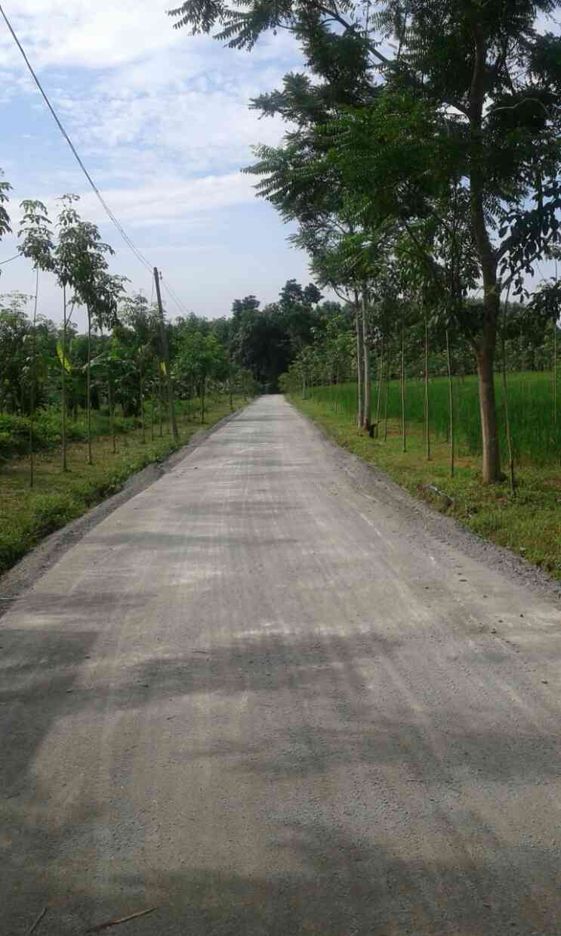

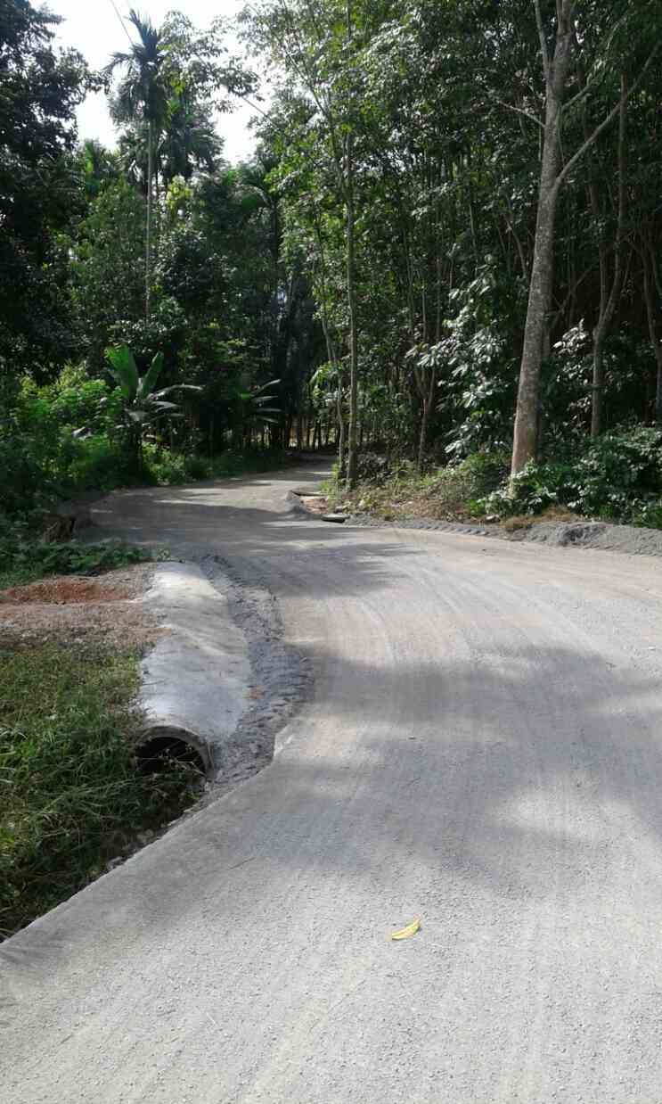

-10-
2. ยุทธศาสตร์การพัฒนาด้านเศรษฐกิจ

โครงการจัดทำบ้านผึ้งโพรงไทย ร่วม กับมหาวิทยาลัยราชภัฎนครศรีธรรมราช

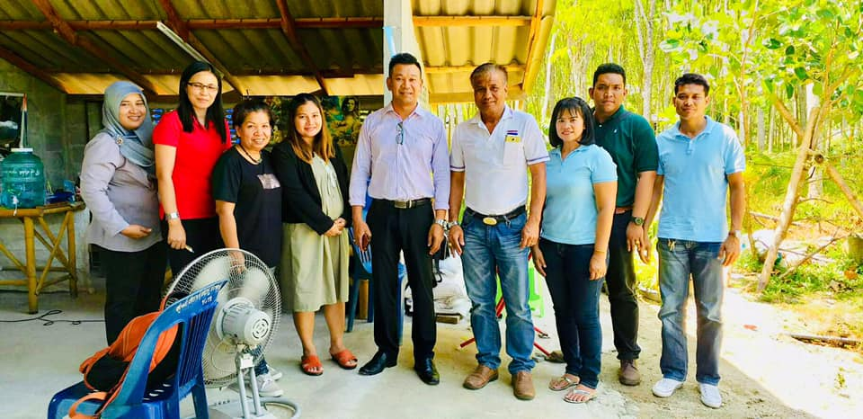

3. ยุทธศาสตร์การพัฒนาด้านสิ่งแวดล้อม

โครงการจิตอาสา
ทำความสะอาดสองข้างถนนในพื้นที่ตำบลสวนขัน
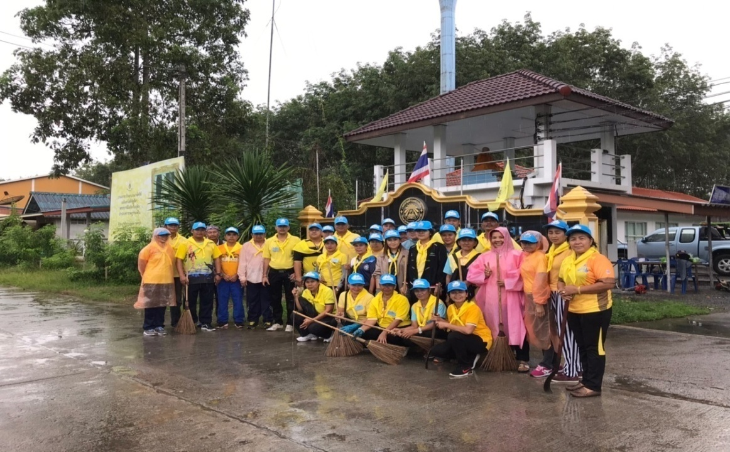

-11-

โครงการจิตอาสา ขุดลอก คู คลอง
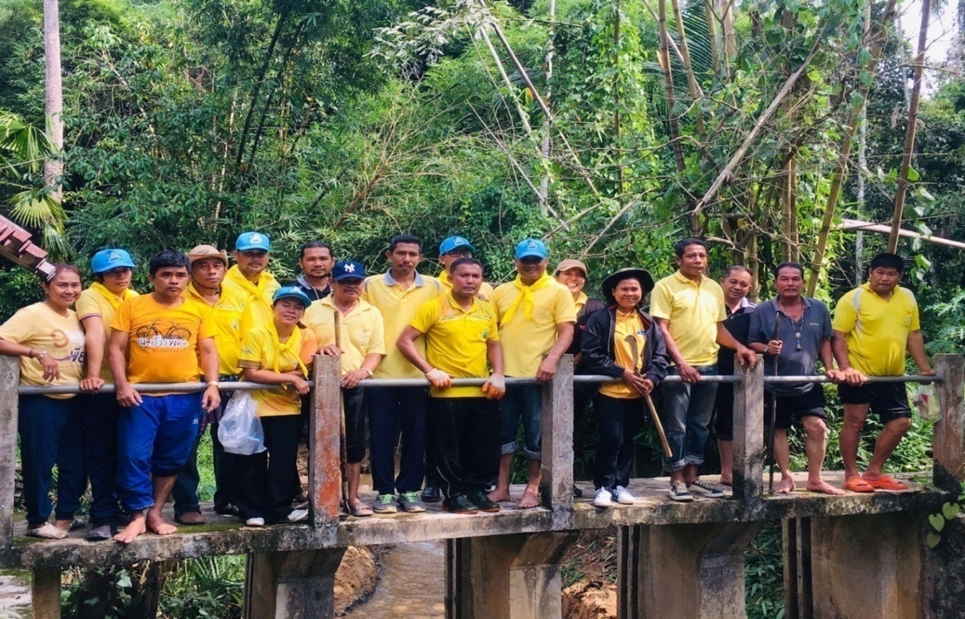

โครงการรักษ์น้ำ รักษ์ป่า รักษาแผ่นดิน
(กิจกรรมปลูกหญ้าแฝก ณ หนองไม้แก่น)

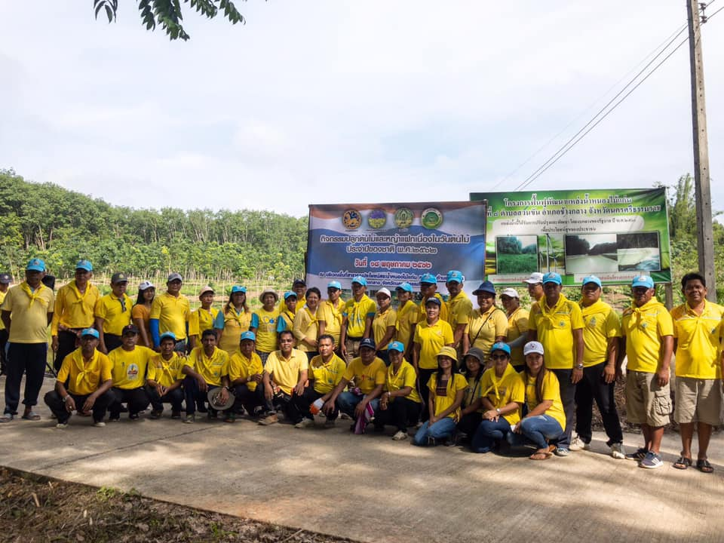

-12-

โครงการจิตอาสา เราทำความดีด้วยหัวใจ
กิจกรรม คนรักคลอง ไม่ทิ้ง ไม่เท

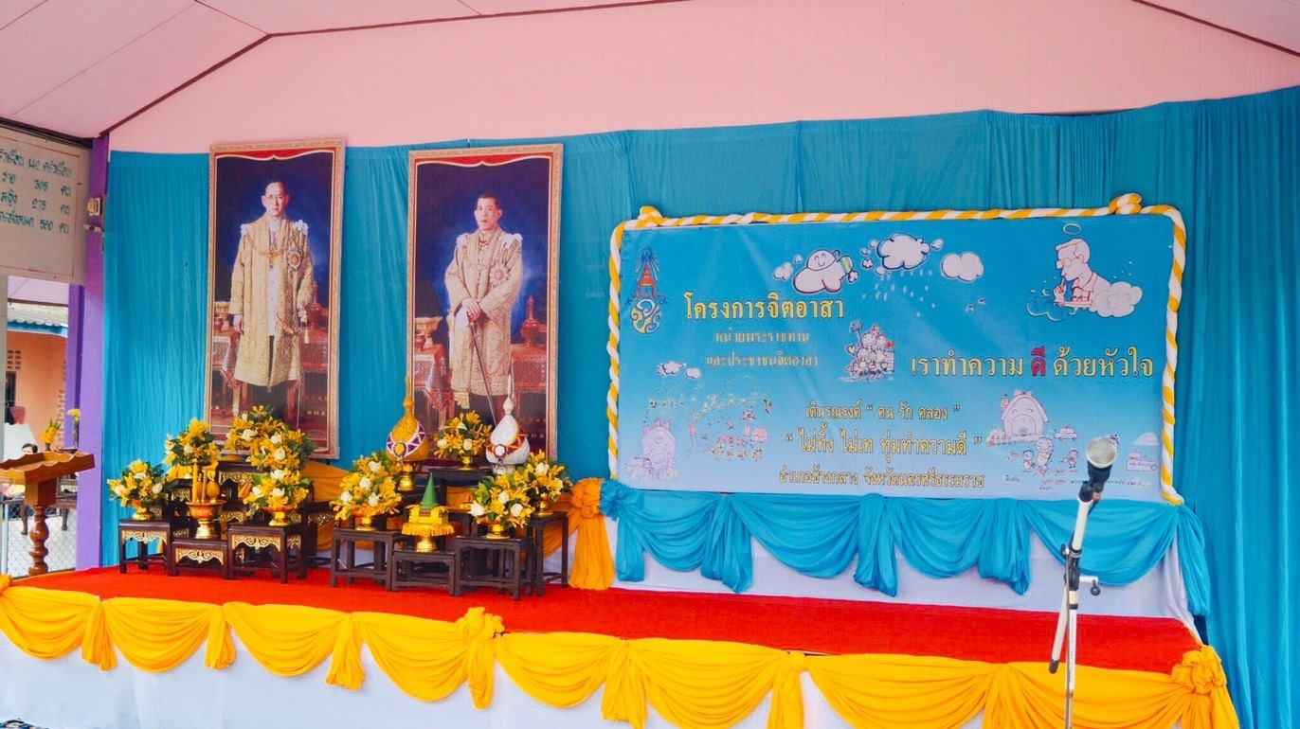

4. ยุทธศาสตร์การพัฒนาด้านสังคม

โครงการสร้างรอยยิ้มให้แก่ผู้สูงวัย

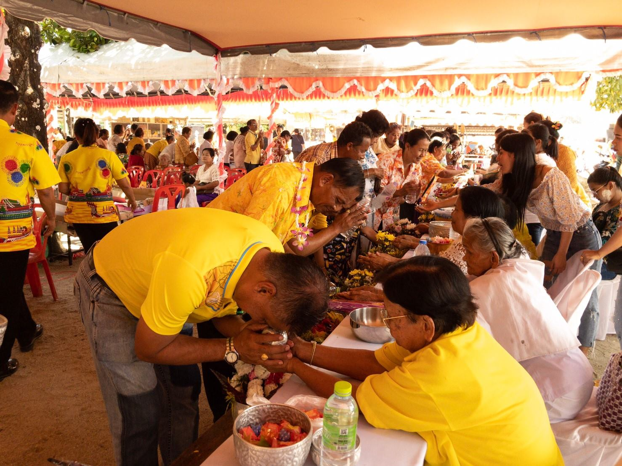

-13-

โครงการจัดงานเดือนสี่วัดสวนขัน

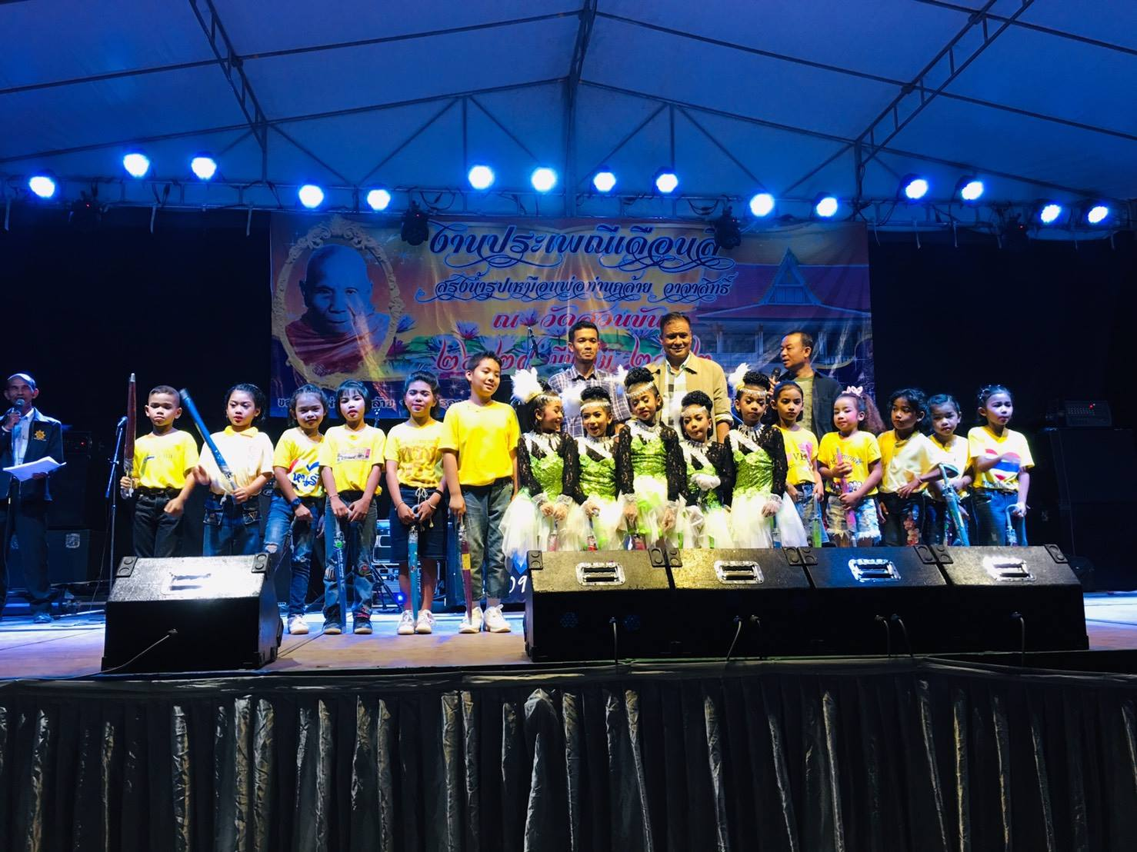

โครงการจัดงานประเพณี พระบก พระมาลัย โปรดสัตว์ วัดราษฏร์บำรุง
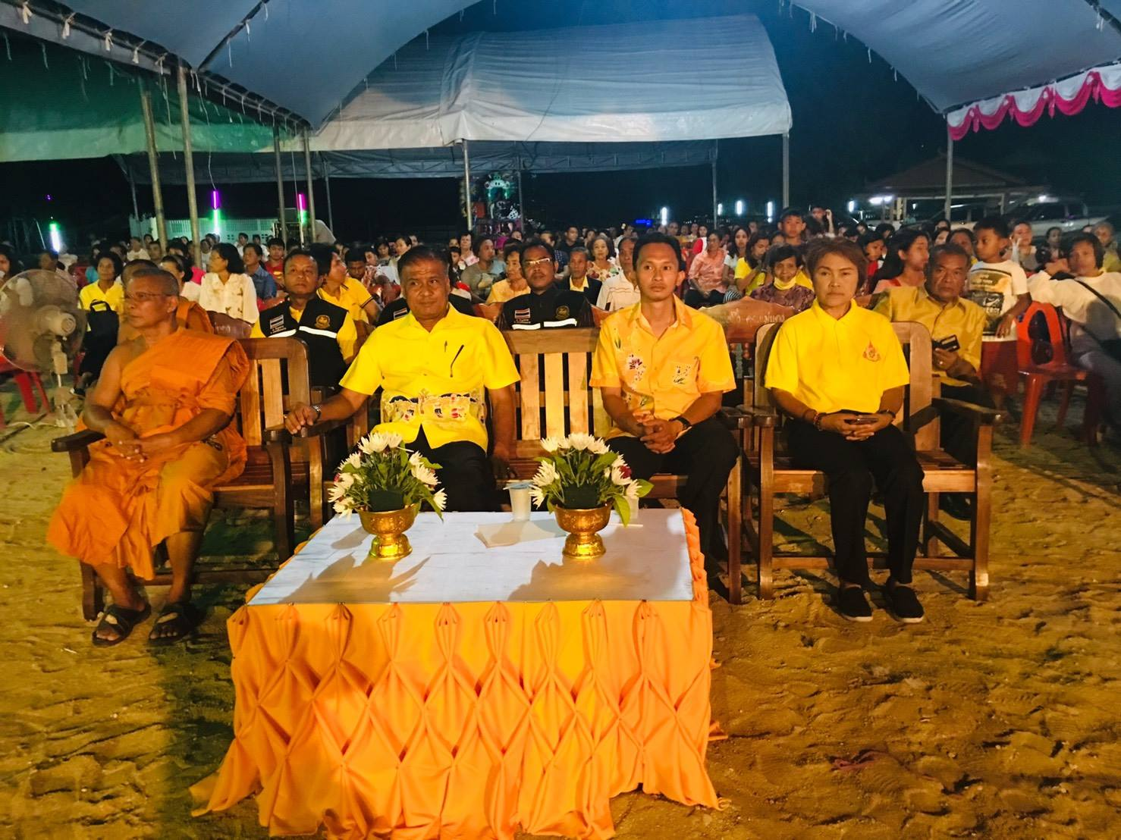

-14-

โครงการแห่ผ้าห่มธาตุ

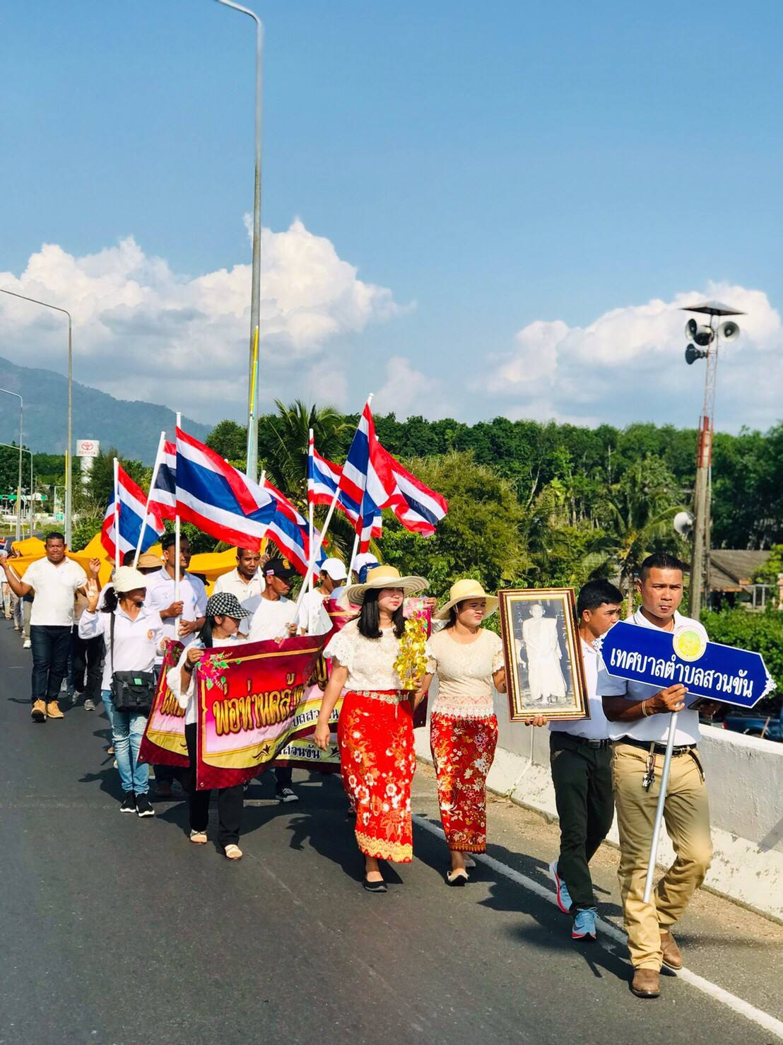

โครงการอบรมคุณธรรมจริยธรรมแก่เด็กและเยาวชนในพื้นที่ตำบลสวนขัน

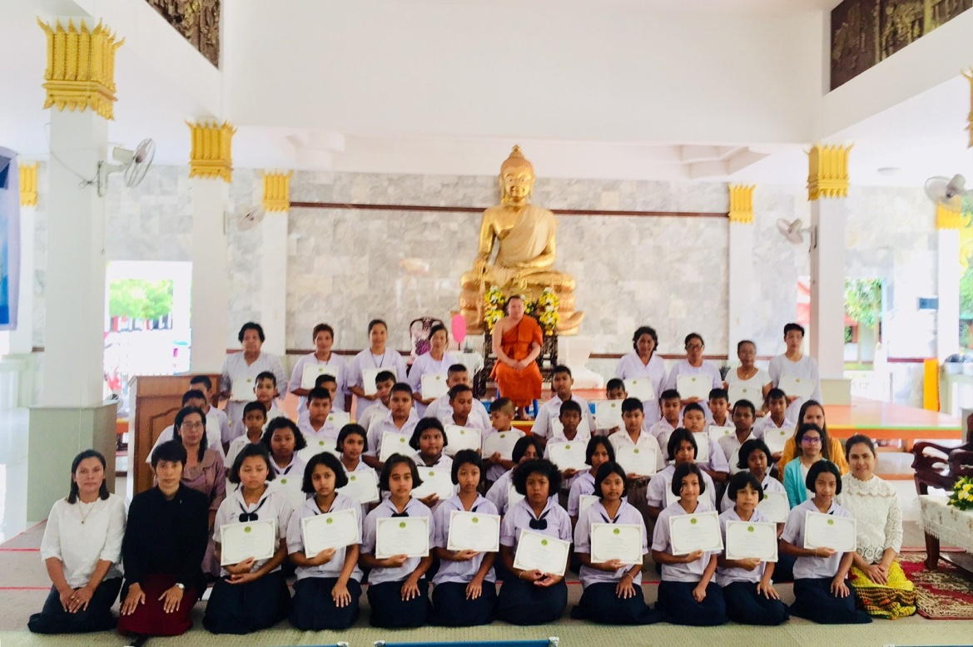

-15-

โครงการวัด ประชารัฐ สร้างสุข

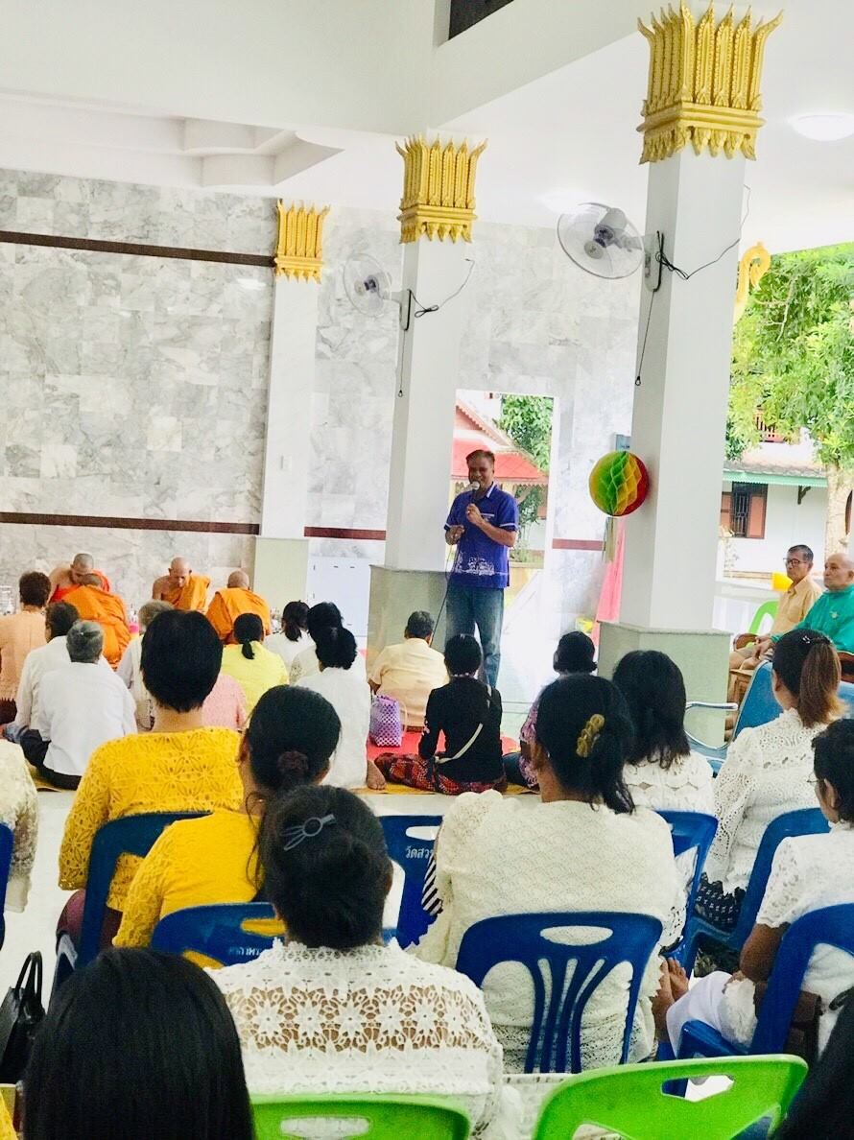

โครงการป้องกันและควบคุมโรคพิษสุนัขบ้า
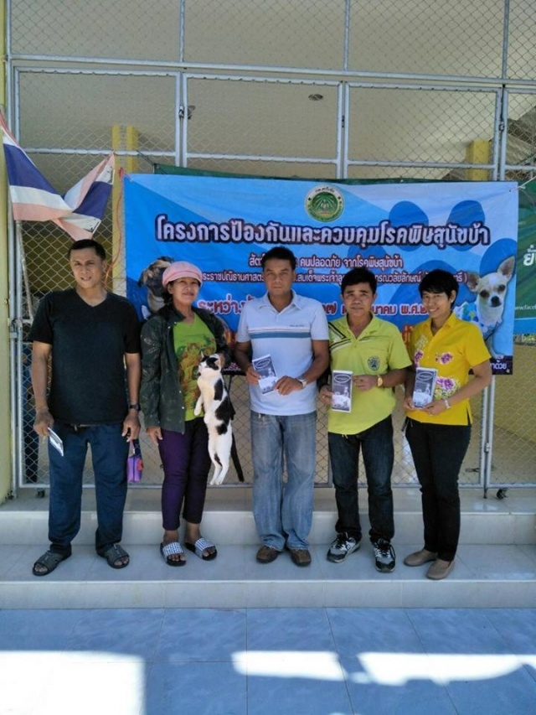

-16-

โครงการรณรงค์และควบคุมโรคไข้เลือดออก

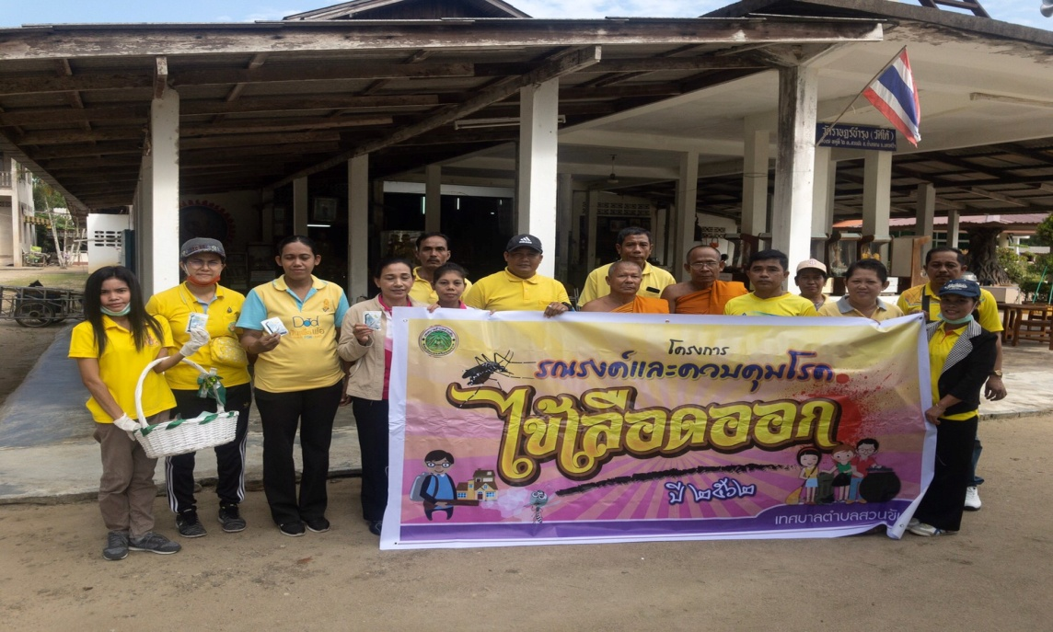

โครงการบ้านต้นแบบด้านความสะอาดในชุมชน
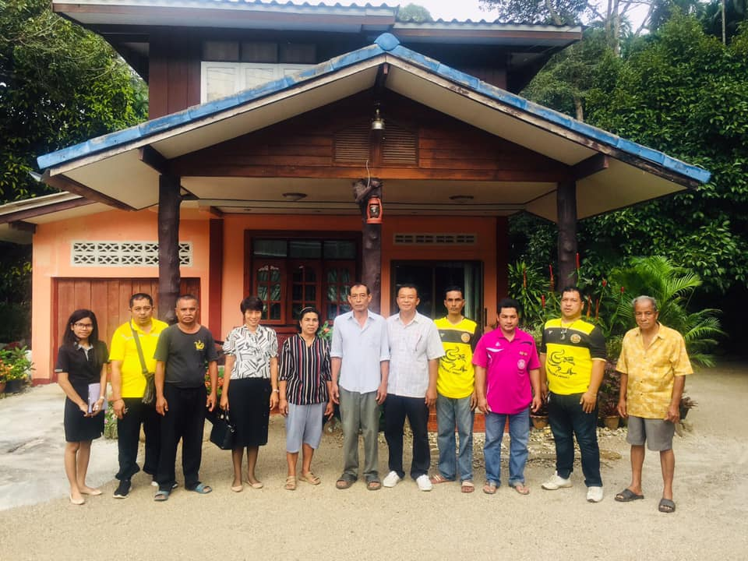

-17-

โครงการป้องกันและลดอุบัติเหตุทางถนนในช่วงเทศกาล
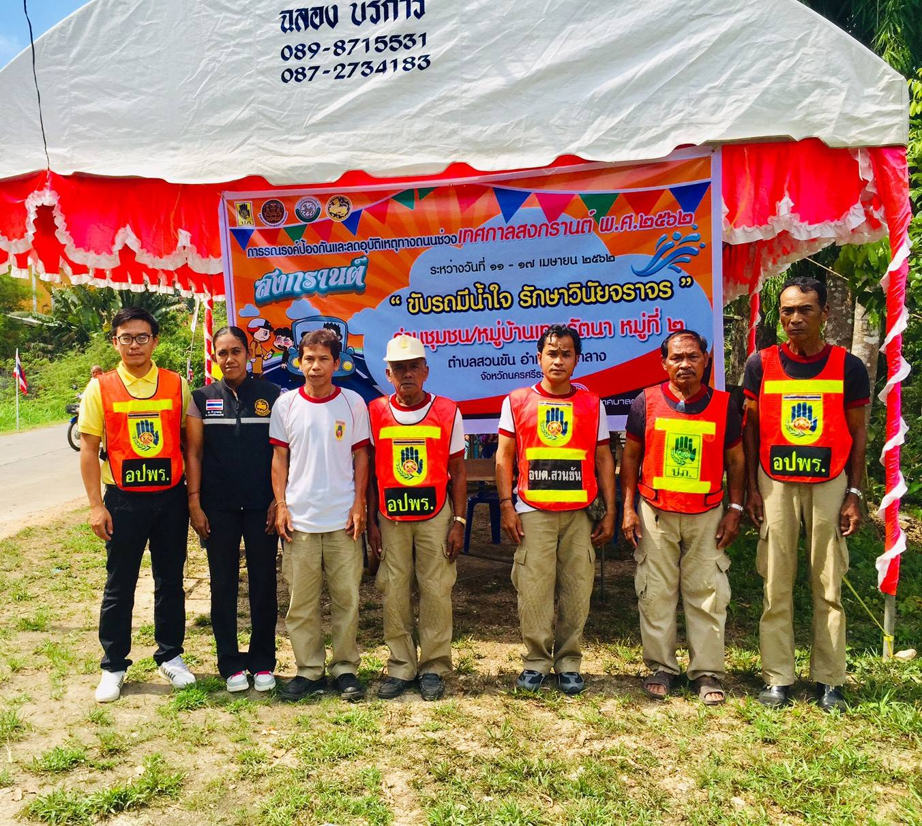

โครงการจัดทำแผนพัฒนาท้องถิ่น
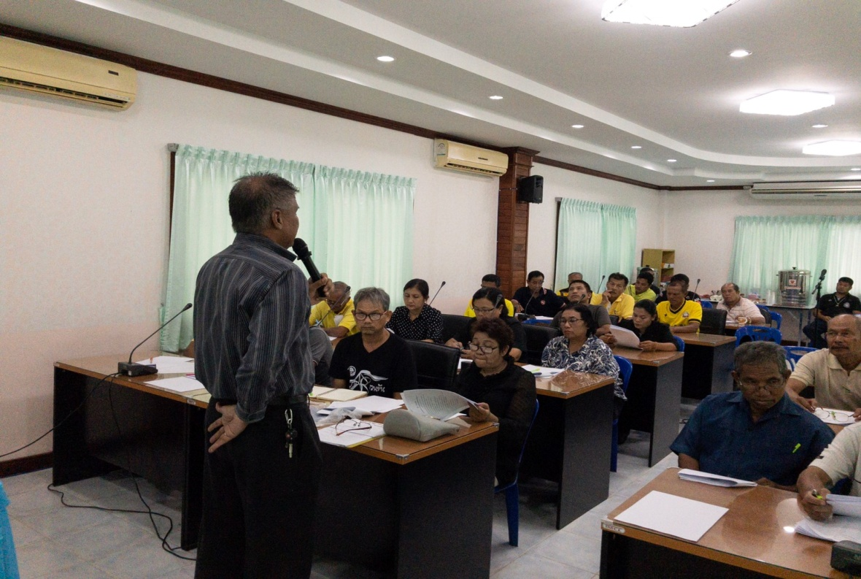

-18-

โครงการแข่งขันกีฬาเทศบาลตำบลสวนขันคัพ ครั้งที่16

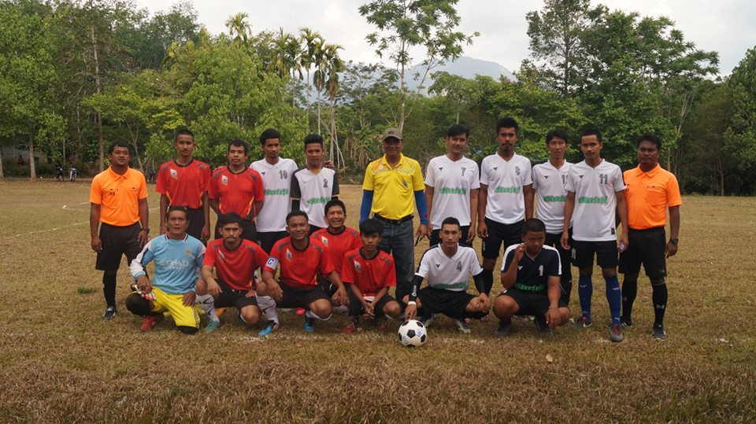

5. ยุทธศาสตร์การพัฒนาด้านการเมืองการบริหาร
กิจกรรมบำเพ็ญกุศลและพิธีน้อมรำลึกเนื่องในวันคล้ายวันสวรรคต
พระบาทสมเด็จพระจุลจอมเกล้าเจ้าอยู่หัว รัชกาลที่ 5
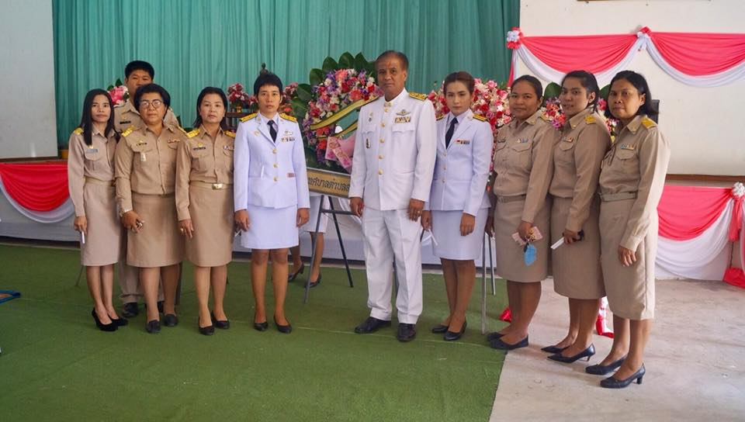
พิธีบำเพ็ญกุศลและพิน้อมรำลึกเนื่อง
ในวันคล้าย
-19-

โครงการจัดงานรัฐพิธี
วันเฉลิมพระชนมพรรษา พระบาทสมเด็จพระเจ้าอยู่หัว รัชกาลที่ 10

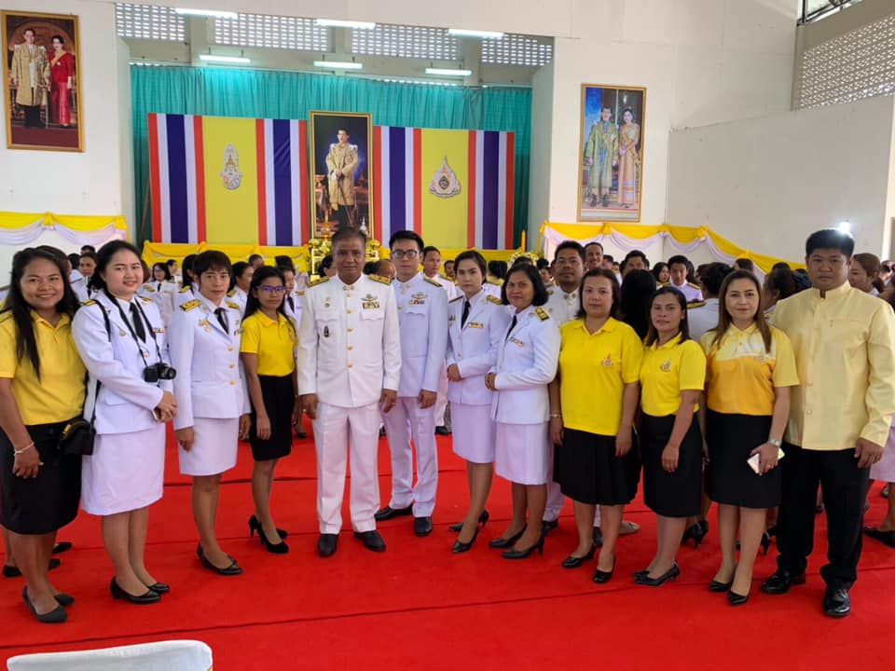

กิจกรรมวันท้องถิ่นไทย ประจำปี 2562

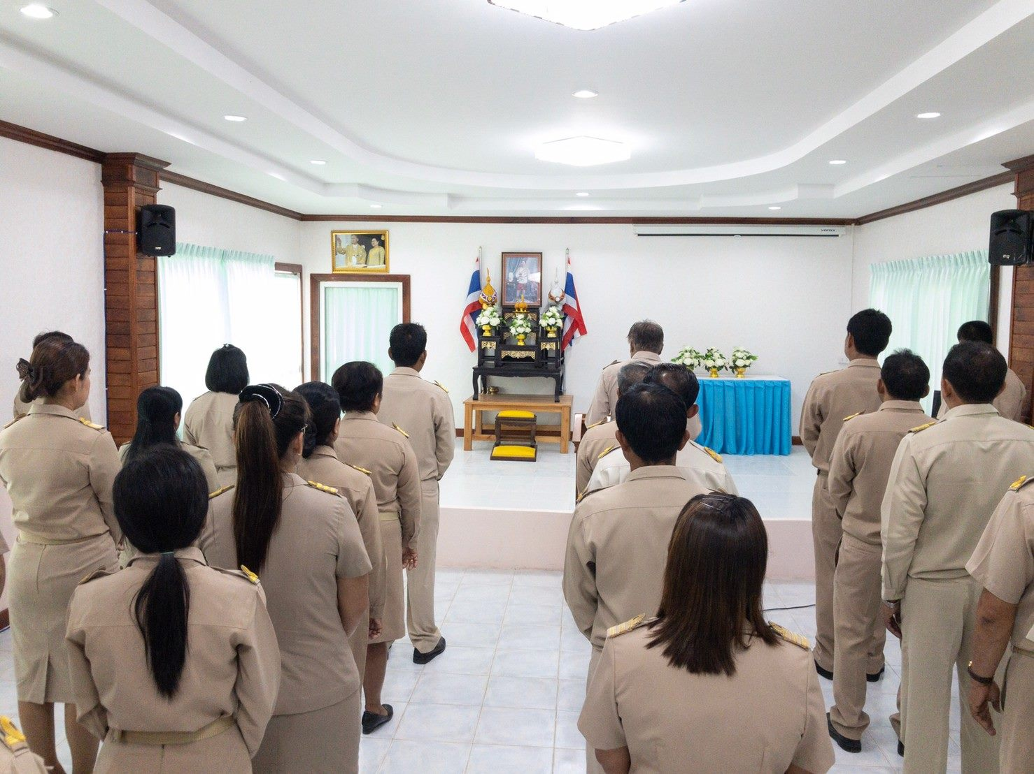

-20-

โครงการจัดงานรัฐพิธี
ถวายพระพรชัยมงคลเนื่องในโอกาสพระราชพิธีบรมราชาภิเษก รัชกาลที่ 10
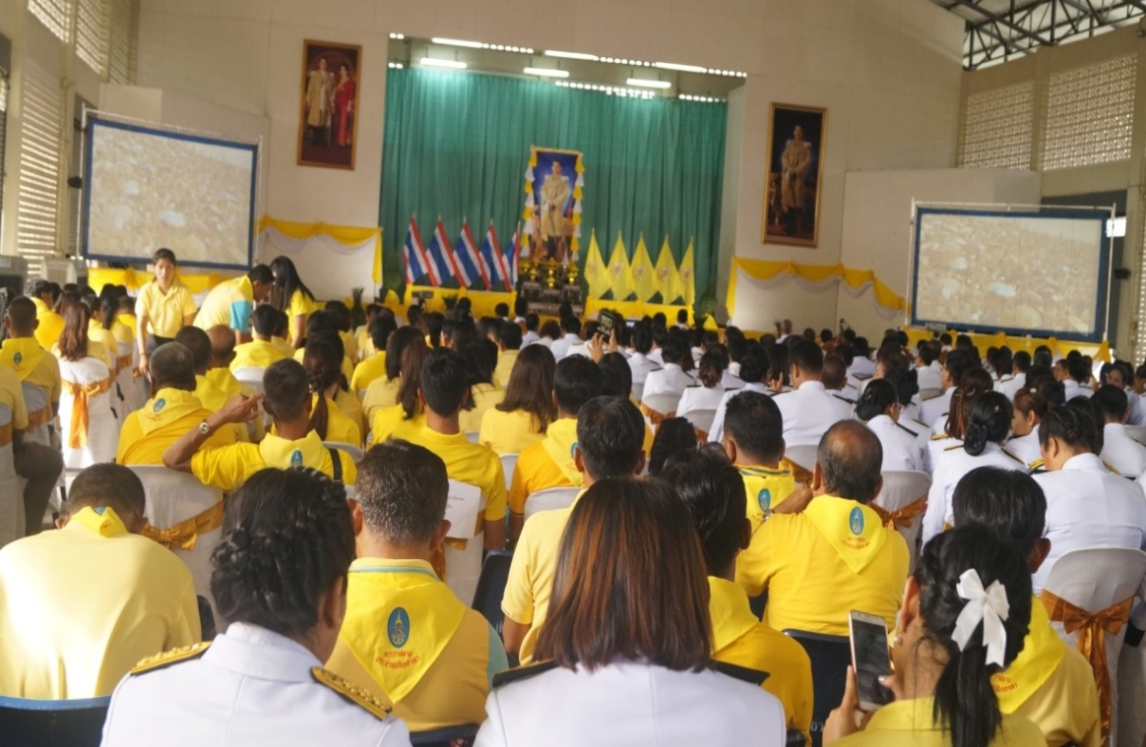

โครงการจัดงานรัฐพิธี 12 สิงหาคม 2562
(วันแม่แห่งชาติ)
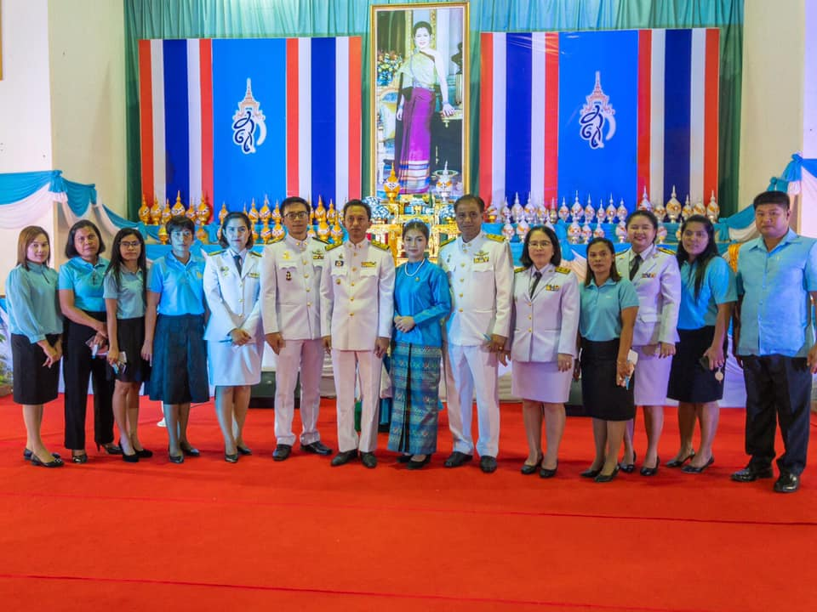

-21-

กิจกรรมประกาศเจตจำนงทางการเมือง
ในการต่อต้านการทุจริตของผู้บริหารเทศบาลตำบลสวนขัน

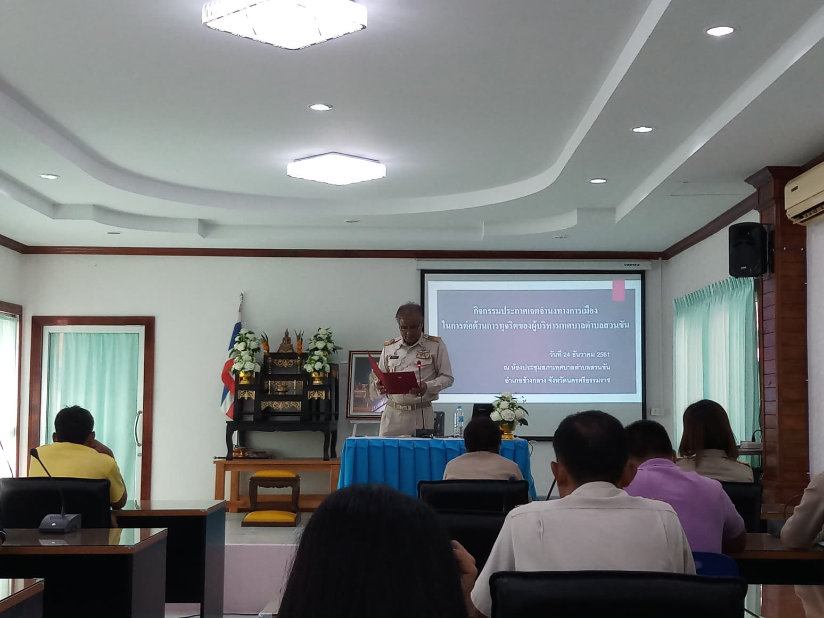

โครงการบริหารงานตามหลักธรรมาภิบาล

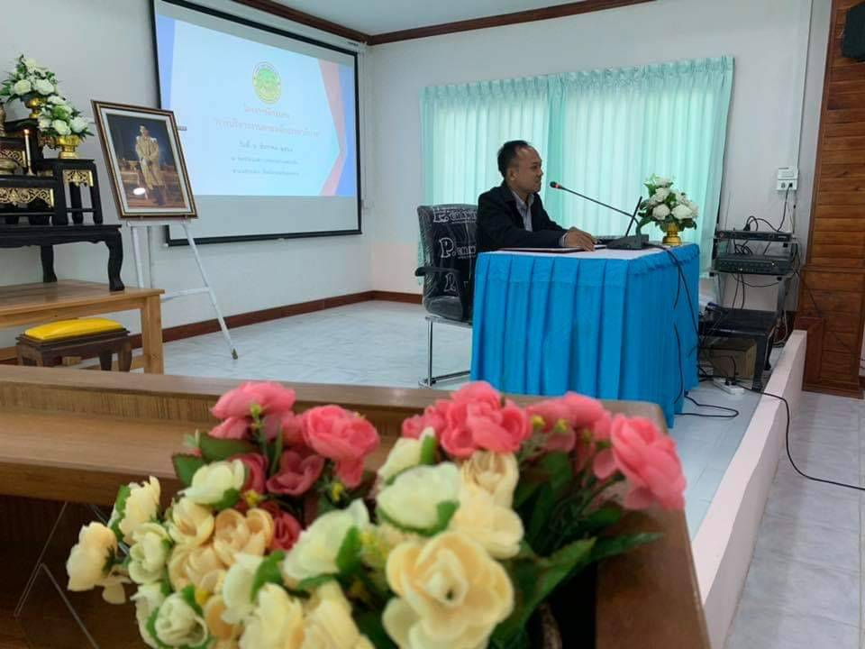

-22-

โครงการอบรมให้ความรู้ตาม พ.ร.บ.ข้อมูลข่าวสารของทางราชการ พ.ศ.2540
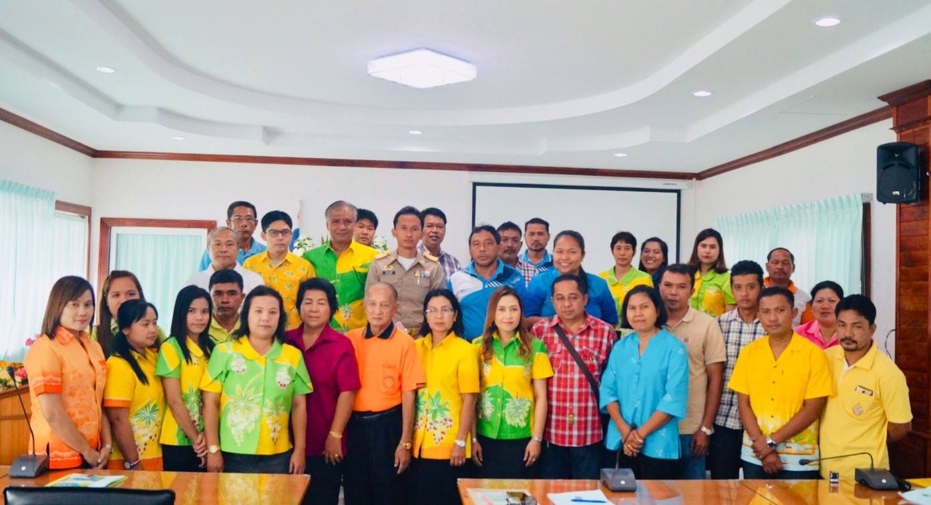

โครงการจัดซื้อครุภัณฑ์คอมพิวเตอร์

เครื่องคอมพิวเตอร์โน้ตบุ้ค เครื่องเครื่องคอมพิวเตอร์สำหรับประมวลผล
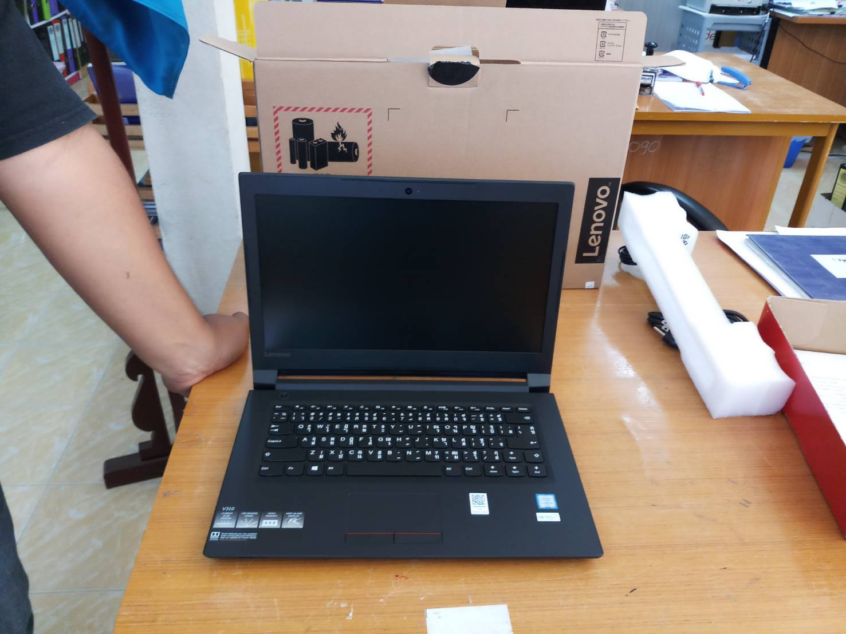
จำนวน 1 เครื่อง จำนวน 2 เครื่อง

-23-
เครื่องพิมพ์เลเซอร์/LED ขาวดำ จำนวน 1 เครื่อง
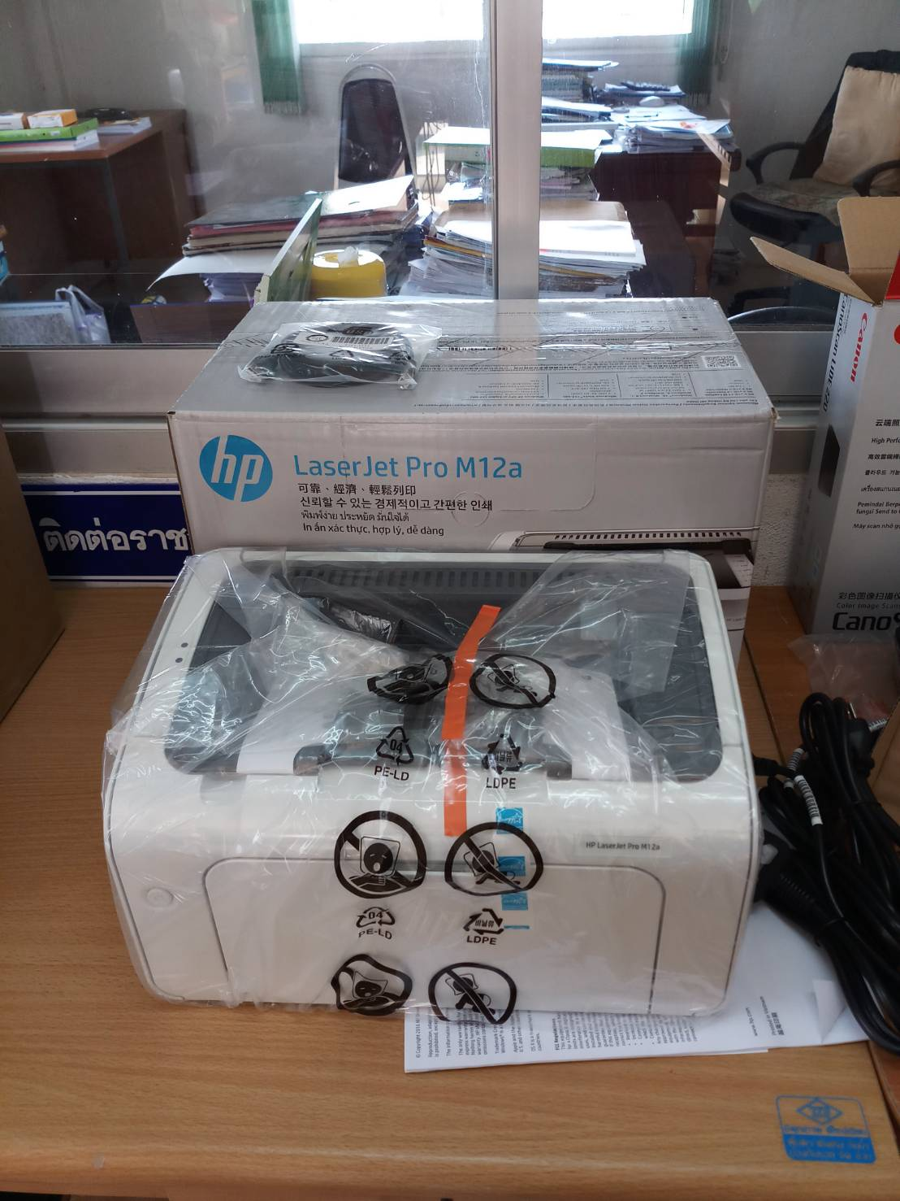

โครงการจัดซื้อครุภัณฑ์งานบ้านงานครัว
